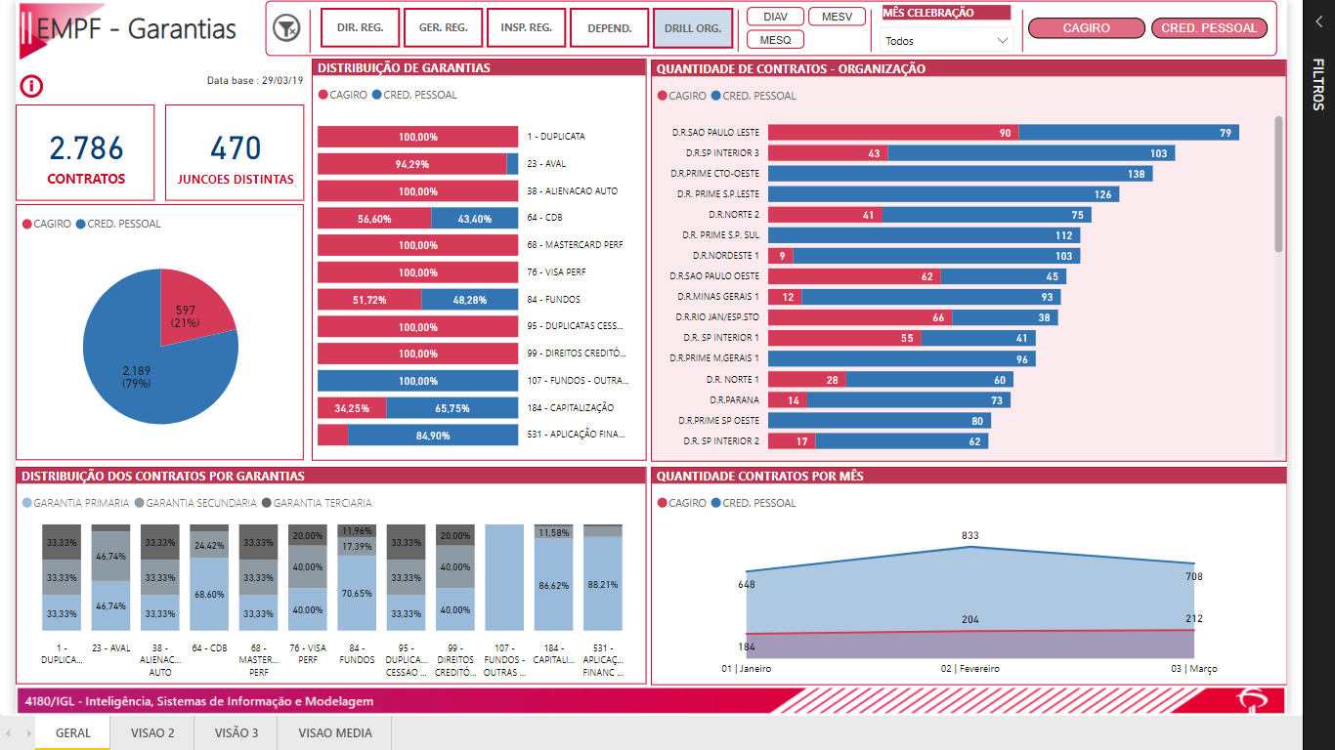

1. Área dos filtros: Possibilidade de navegação simplificada dentro da estrutura organizacional.
   1. Cada item da estrutura possui a ordenação baseada na quantidade de contratos, ou seja, a sua produção.



1. Cartões informativos: Apresenta o resumo dos números presentes no painel.
   1. Estes números são afetados a cada filtro aplicado;

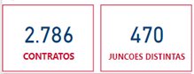

1. Distribuição proporcional dos produtos: O gráfico apresenta um diagrama circular com a distribuição quantitativa discreta dos produtos existentes no painel;
   1. Ao clicar em qualquer um dos elementos deste gráfico, ou outros gráficos serão filtrados de acordo com a categoria selecionada no clique;

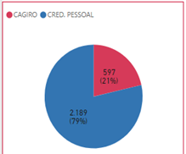

1. Distribuição das garantias: Apresenta a distribuição percentual das garantias dentro do contexto do produto
   1. Pode-se observar em qual produto uma determinada garantia é mais utilizada;
   2. Ao clicar em uma barra, automaticamente aplica-se um filtro para toda a página, deixando o contexto atrelado à garantia selecionada;

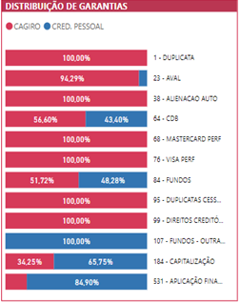

1. Distribuição das garantias nos contratos: Possibilidade de verificar quando a garantia mais aparece, se é como garantia primária, secundária e/ou terciária;
   1. 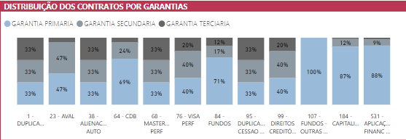Ao clicar em uma barra, automaticamente aplica-se um filtro para toda a página, deixando o contexto atrelado à garantia selecionada;
2. Distribuição temporal dos contratos: Apresenta a quantidade dos contratos distribuídos pelo mês de contratação;
   1. Os dois produtos (Cagiro/Crédito pessoal) são apresentados em linhas distintas;
   2. Ao clicar em algum ponto (♦), você conseguirá ver a distribuição da quantidade de contratos por dia dentro do mês selecionado;

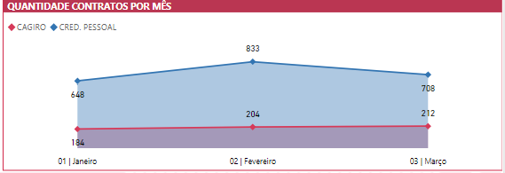

1. Distribuição quantitativa dentro da organização: Apresenta a quantidade de contratos ordenados pela estrutura organizacional selecionada
   1. Possibilidade apresentar diferentes ordenações mediando à escolha do filtro;
   2. Possibilidade de descer ao nível de funcionário que fez a inclusão do contrato a partir de um ponto da organização

